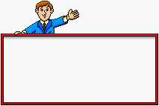

الاهداف السلوكية:
- أن تعرف التلميذة البطاقة الارشادية المرفقة بالملابس.
- أن تذكر التلميذة مايجب ان تحتوي علية البطاقة الارشادية.
- أن توضح التلميذة قانون البطاقة الارشادية.
- أن تحدد التلميذة أهمية معرفة قراءة البطاقة الارشادية
- أن تشاهد التلميذة بعض الرموز المتعارف عليها في البطاقة الارشادية.
- أن تحافظ التلميذة على قراءة البطاقة الارشادية في جميع الملابس.
- أن تساعدالتلميذة اسرتها في معرفة محتويات البطاقة الارشادية.


الوسائل التعليمية:
- وسيلة تعليمية عن الرموز في البطاقة الارشادية.
- قطعة ملبسية بها بطاقة ارشادية.

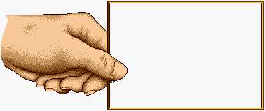
التمهيد:
س1 / كيف تعتنين بملابسك ؟
س2/ ماهي الطريقة التي من خلالها
تعرفين كيفية العناية السليمة بملابسك ؟

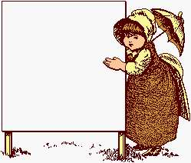
العرض:
للمحافظة على الملابس من التلف من الالمام بطرق
العناية السليمة والمناسبةلانواع الانسجة
المختلفة والوسيلة الوحيدة لتحقيق ذلك
هي معرفة معنى البطاقةالارشادية المرفقة بمعظم
الملابس الجاهزة فهي المرشد الوحيد للمستهلك حيث تمدة
بمعلومات عن كل نوع من الالياف المكونة للنسيج ونسبة
الخلط بها وطريقة العنايةالمناسبة واسم الشركة المنتجة
و اسم البلد التي صنعت قيها الملابس.



س1/ عرفي البطاقة الارشادية المرفقة بالملابس؟
هي كل بيان او ايضاح او علامة او مادة وصفية سواء اكانت مصورة او مكتوبة
او ملصقة او محفورة أم بارزة او متصلة اتصالا ثابتا بالقطعة الملبسية.

س2/ اذكري محتويات البطاقة الارشادية؟ الكتاب ص169
يجب ان تحتوي البطاقة الارشادية على المعلومات التالية:
- المقاس: يوجد عديد من المقاسات التي تستخدمها العديد من المصانع.
- المصنع : يجب ان يكتب اسم المصنع والاسم التجاري.
- طريقة العناية: يجب ان توضح البطاقة طريقة التنظيف المناسبة.
- الالياف: يقصد بها نوع الالياف المكونة للنسيج ونسبة الخلط بها.
- المصطلحات والرموز: مجموعة من المصطلحات والرموز التي تدل على طريقة العناية بها.
- الانكماش: يجب ان توضح البطاقة الارشادية الانسجة المقاومة للانكماش والتي ستتعرض للانكماش .
- التجهيزات الخاصة: يجب ان توضح التجهيزات التي تعرض لها المنسوجات مثل: مقاومة العتة- مقاومة للتجعد- امتصاص الرطوبة.

س3/ وضحي قانون البطاقة الارشادية للمنسوجات؟
بدأ وضع تنفيذ قانون البطاقة الارشادية للمنسوجات في 3مارس عام 1960م .
وهذا القانون يقضي بوضع بطاقة ارشادية على كل قطعة ملبسيةمنتجة.......الخ.

س4/ حددي اهمية قراءة البطاقة الارشادية ؟ ص170
- المحافظة على الملابس من التلف.
- معرفة طرق العناية السليمة والمناسبة لانواع الانسجة المختلفة.
- تزويد المستهلك ببعض المعلومات المهمة – مثل : نوع الالياف المكونة للنسيج ونسبة الخلط بها
المقاس- اسم الشركة المنتجة – اسم البلد – طريقة العناية.

بعض الرموز المتعارف عليها في البطاقة الارشادية : ص172

س5/ شاهدي بعض الرموز المتعارف عليها في البطاقة الارشادية ؟

الايضاح | الرمز
لا تعصرباليد او زمن قصير للتجفيف بالطرد المركزي عند استعمال المجفف.
عدم استخدام العصر
يفضل التجفيف على علاقة في الشمس.
يفضل التجفيف على علاقة في الظل
يفضل التجفيف بدون علاقة في الشمس.
يفضل التجفيف بدون علاقة في الظل.
يتجنب التجفيف في الشمس.
المثلث يعني التبييض.
عدم استخدام التبييض.
الدائرة تشير الى التنظيف الجاف.
يمكن استخدام التنظيف الجاف بأي محلول.
يمكن استخدام التنظيف الجاف
( بالبيركلوا يثلين).

الايضاح | الرمز
يمكن استخدام التنظيف الجاف في المغاسل التجارية.
يمكن استخدام التنظيف الجاف باستخدام مذيب113 او الكحول الابيض.
لا يستخدم التنظيف الجاف.
المربع يشير الى التجفيف.
عدم استخدام الطرد المركزي في التجفيف.
المكواة تشير الى عملية الكي.
مكواة مائلة للبرودة.
مكواة دافئة.
مكواة ساخنة.
لا يستخدم الكي.
الاناء يشير الى عملية الغسيل.
يغسل باليد فقط.
لا يغسل على الاطلاق.

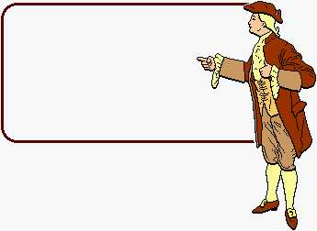
التقويم:

س1/ عرفي البطاقةالارشادية المرفقة بالملابس ؟
س2/ اذكري مايجب ان تحتوي علية البطاقة الارشادية؟
س3/ وضحي قانون البطاقة الارشادية؟
س4/ حددي اهمية معرفة قراءة البطاقة الارشادية؟
س5/ شاهدي الرموز المتعارف عليها في البطاقة ووضحيها؟



الكتاب ص181 س4
س / اختاري الاجابة الصحيحة من الاجابات المتعددة:
1- البطاقة الارشادية المرفقة بالملابس هي المرشد الوحيد:
- للتاجر.
- للمستهلك.
- للموزع.
- د- للمستورد.
2- وضع قانون البطاقة الارشادية للملابس عام :
أ- 1965م. ج- 1970م.
ب-1962م. د- 1960م.
3- البطاقة الارشادية المرفقة بالملابس تزود المستهلك بمعلومات عن :
  - تاريخ القطعة الملبسية.
  - مقاس القطعة الملبسية.
  - سعر القطعة الملبسية.
  - وزن القطعة الملبسية.

كتاب المدرسي.
كتاب منسوجات للمعهد
الثانوي المهني .

